Je vous propose des poissons d’avril à colorier, faciles à découper (pour que même les petites mains puissent y arriver) et à coller dans le dos de …
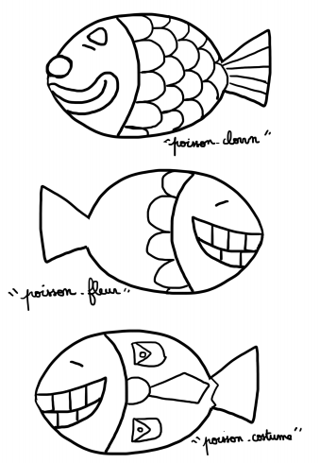
Regarde bien les trois exemples : « Poisson Clown » a une tête de clown », « Poisson Fleur » a de jolis pétales » et « Poisson Costume » a une chemise et une cravatte,
A ton tour d’en créer un : tu dessines la forme de ton poisson en t’aidant des modèles (Papa et Maman peuvent t’aider aussi). Ensuite tu le décores et tu lui trouves un nom qui correspond à ton dessin. Tu peux l’écrire en lettres capitales (majuscules).
J’attends vos œuvres d’art les Moyens !

Et une petite charade : Attention, ne montrez pas tout de suite le dessin à votre enfant. Laissez-le un petit peu chercher tout seul…
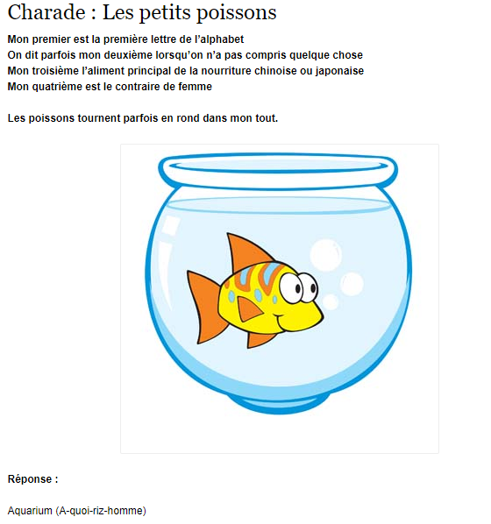

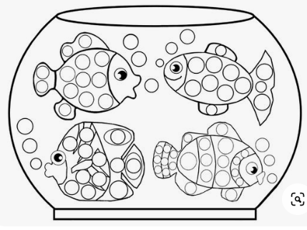
Peux-tu compter le nombre
de ronds qu’il y a dans chaque
poissons ? C’est parti !

